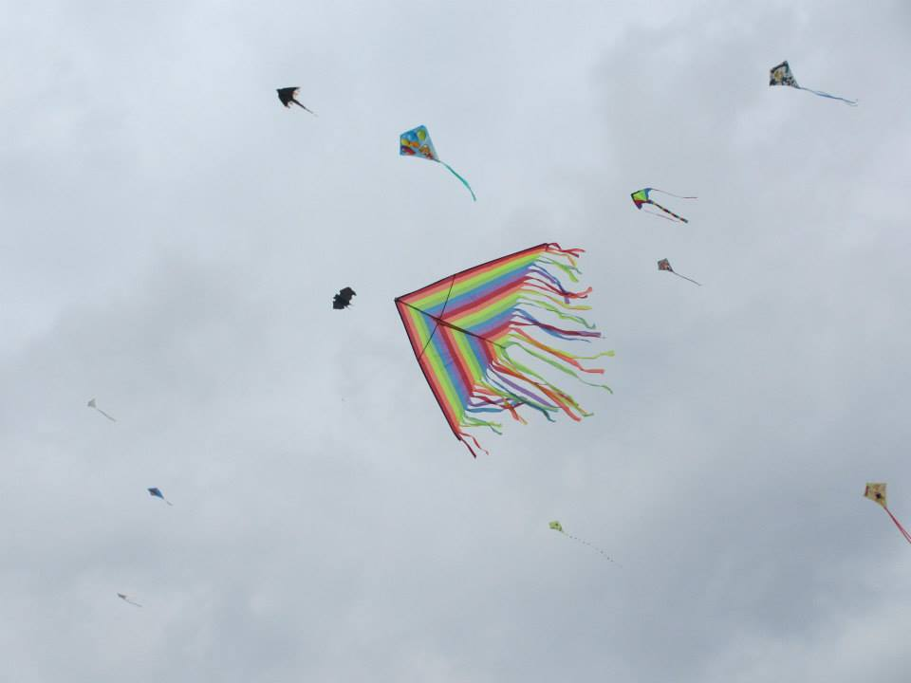

Mladí hasiči SDH Zvole oznamují všem že se dne 21. 9. 2014 od 14:00 na zvolských drahách ve Zvoli koná

Cílem letošního ročníku bude pokus o neoficiální rekord v počtu pouštěných draků nad Zvolí
Registrace draka 30kč
Připraven je i bohatý doprovodný program plný her a zábavy pro pobavení dětí i dospělých
Akce se koná i při nepřízni větrného počasí
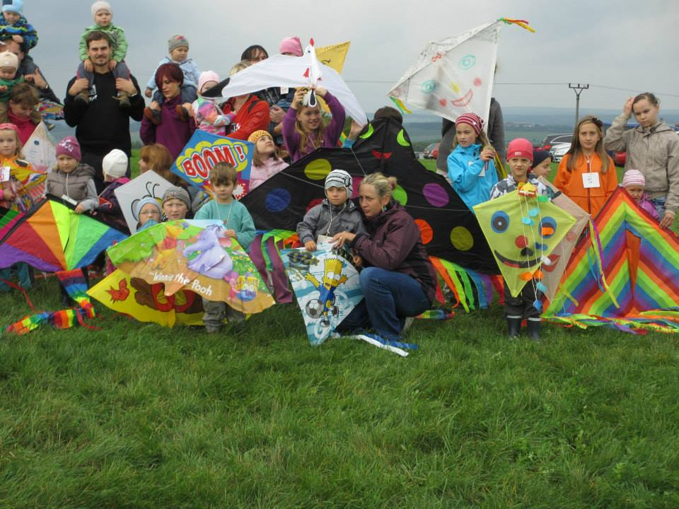
Občerstvení je zajištěno pro všechny věkové kategorie a zváni jsou nejen soutěžící, ale i diváci
